

INFRA S.A. ASSEMBLEIA GERAL

CONSELHO DE ADMINISTRAÇÃO DIRETORIA EXECUTIVA

DIRETORIA DE MERCADO E INOVAÇÃO SUPERINTENDÊNCIA DE RELACIONAMENTO COM O CLIENTE

NOTA TÉCNICA Nº 12/2024/SUREL-INFRASA/DIMEI-INFRASA/DIREX-INFRASA/CONSAD- INFRASA/AG-INFRASA

Brasília, 05 de agosto de 2024.

**PROCESSO Nº 50050.005338/2024-16**

**INTERESSADO: SUPERINTENDÊNCIA DE RELACIONAMENTO COM O CLIENTE**

**ASSUNTO**

1.

1.1. Participação da INFRA S.A. no evento "International Trade Fair for Transport Technology - InnoTrans 2024" em Berlim, Alemanha, no período de 24 a 27 de setembro de 2024 (incluindo deslocamento) pelo projeto brasileiro Brazil On Rails.

2. **REFERÊNCIAS**

* 1. Anexo - Folheto Brazil on Rail (8682100)
  2. Anexo - Folheto Básico (8682099)
  3. Proposta Comercial - Brazil On Rails (Documento SEI XXXXXXXXX);
  4. Anexo - Flyer de Visitante (8682098)

3. **SUMÁRIO EXECUTIVO**

* 1. Trata a presente Nota Técnica sobre a participação da INFRA S.A. no evento em Berlim, Alemanha, no período de 24 a 27 de setembro de 2024, incluindo deslocamento. Cabe mencionar que foi enviada proposta comercial do projeto brasileiro Brazil On Rails correspondendo ao pavilhão brasileiro na feira Innotrans 2024, maior feira ferroviária do mundo.
  2. Também compõem, como anexos, o Folheto/Folder do *InnoTrans,* o Projeto *Brazil On Rails,* com a sua devida proposta comercial.

4. **FUNDAMENTAÇÃO LEGAL**

* 1. Processo fundamentado pelo art. 30 da Lei nº 13.303/2016 e, analogamente, pelo art. 91, caput, do Regulamento Interno de Licitações e Contratos, conforme abaixo:

“Art. 91. A Infra S.A. poderá contratar diretamente quando houver inviabilidade de competição, em especial nas seguintes hipóteses:”

* 1. Os normativos internos e externos que disciplinam os serviços a serem contratados são os seguintes: Lei nº 13.303, de 30 de junho de 2016;

Regulamento Interno de Licitações e Contratos (RILC); e Norma Interna de Licitações e Contratações Diretas.

5. **JUSTIFICATIVA DE PREÇOS**

* 1. Para justificar o preço apresentado, a empresa RV Conecta apresentou como anexo da Proposta Comercial à sua planilha de custos ligados diretamente ao projeto Brazil on Rail. Na mesma planilha a empresa apresentou a proporção destes valores que integra o valor apresentado à Infra S.A..
  2. Informa-se que o valor das despesas globais do projeto é de **R$ 531.525,00**, cuja cota atribuída à INFRA S.A. é de **R$ 117.000,00 (cento e dezessete mil)**, já incluídos os tributos, conforme constante na referida planilha.
  3. O objeto da contratação cacateriza-se por grande singularidade e customização, não sendo possível construir mapa comparativo de preços que refletisse a integralidade do objeto a ser contratado.

6. **JUSTIFICATIVA DA ESCOLHA DO FORNECEDOR**

6.1. Conforme atestado na Declaração de Exclusividade - RV Conecta ( 8679740), fornecida pela própria empresa, e nos relatos jornalísticos anexos ao processo (Anexo - Revista Ferroviária (8680004) e Anexo - Site ANP Trilhos (8680006)), a empresa RV Conecta é a única organizadora do espaço Brazil on Rail. É importante destacar que a participação do evento no pavilhão Brazil on Rail é de importância ímpar à empresa, visto que existe a convergência dos objetivos institucionais entre a Infra S.A. e as demais empresas que participarão do estande, o que contribui para o fortalecimento da marca e possibilita uma maior aproximação com eventuais clientes e parceiros.

7. **ANÁLISE**

* 1. A INFRA S.A. possui, dentre as suas competências, a de aplicação das diretrizes de política pública relacionadas ao setor ferroviário. Além disso, no portfólio de produtos e serviços da INFRA S.A. referente às ferrovias temos análises da malha ferroviária; o estudo e análise de traçados ferroviários; análises completas de todos os corredores logísticos; oportunidades de logística intermodal; os estudos de pré-viabilidade e viabilidade técnica, econômica, social e ambiental; concessão de áreas para implantação de pátios e terminais de transbordo de cargas; construção e concessão de ferrovias; consultoria ambiental e desapropriação, entre outros.
  2. Com efeito, esta empresa pública tem atuado massivamente no Plano Setorial de Transporte Ferroviário – PSTF, em conjunto com o Ministério dos Transportes, estruturação de novas concessões, dentre outros temas relacionados à política pública do setor.
  3. Por sua vez, a InnoTrans é uma convenção internacional com público-alvo expressivo: empresas e operadores de transporte público e privado; fabricantes e fornecedores de engenharia de tráfego; companhias de construção; engenheiros, geólogos; administração pública; autoridades; ministérios; consultores; associações e instituições profissionais; instituições de ciência, pesquisa e desenvolvimento; indústria de carregamento e meios de comunicação. A edição de 2024 será realizada na cidade de Berlim, no período de 24 a 27 de setembro de 2024. Fato é que o evento possui, como principal público-alvo, tomadores de decisão das comunidades empresarial, política e de transporte, no geral.
  4. Em sua última edição, realizada em 2022, o evento contou com 2.771 expositores de 56 países e

137.403 visitantes de 137 países. Para este ano, a expectativa é um evento ainda maior, ocupando todas as 42 salas de exposição do centro de exposições de Berlim, além de sua área externa, totalizando uma área bruta de 200.000 m². No link [https://www.innotrans.de/en/visit](https://www.innotrans.de/en/visit/)/ é possível acessar o diretório de expositores e produtos do evento.

* 1. Com discussões em painéis de alto nível e palestras especializadas sobre temas de mobilidade atuais e focados no futuro, a Convenção InnoTrans é ideal para a troca de informações sobre soluções para o futuro do transporte ferroviário e mobilidade. Além disso, os expositores da InnoTrans têm a oportunidade exclusiva de se apresentarem ao público internacional.
  2. Na área externa do evento serão montados mais de 3.500 metros de trilhos, onde os veículos são expostos em conexão direta com as salas de exposição. De trens de alta velocidade a locomotivas híbridas, de veículos de duas vias a bondes, nesse espaço os fabricantes apresentam suas inovações ao público especializado, permitindo uma imersão tecnológica.
  3. Apresenta-se a seguir uma planta baixa do local do evento:

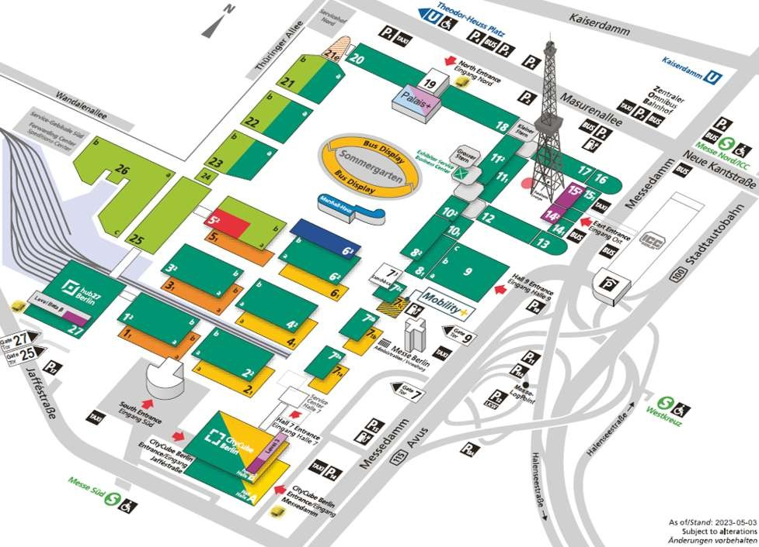

* 1. Mediante o exposto, diante da situação atual crescente da infraestrutura logística do Brasil e da realização de ações por esta empresa pública, entende-se apropriada, pertinente e oportuna a participação do corpo diretivo da INFRA S.A. no evento em comento, para o acompanhamento da agenda internacional e troca de experiências do setor de transporte ferroviário, de modo a atualizar conhecimento, apropriar-se das inovações e aplicar no âmbito desta estatal.
  2. Em adendo, cabe destacar que constam no Mapa Estratégico da INFRA S.A. (https://[www.infrasa.gov.br/institucional/mapa-estrategico/)](http://www.infrasa.gov.br/institucional/mapa-estrategico/)) alguns dos valores da instituição como "viabilizar o desenvolvimento da infraestrutura de transportes, reduzindo os custos logísticos, promovendo a competitividade, os níveis de serviço e a segurança dos usuários", "consolidar a imagem institucional, visando a evolução do negócio da INFRA S.A.", "desenvolver, comercializar e gerir produtos/serviços visando geração de receitas", além de "promover a inovação e a melhoria contínua em estudos, projetos e obras de fomento e integração modal".

8. **O PROJETO “BRAZIL ON RAILS”**

* 1. Desde fevereiro deste ano, a Associação Brasileira da Indústria Ferroviária - ABIFER, Deutsche Bahn

- DB e o RV Conecta criaram mais uma edição do projeto Brazil On Rails - pavilhão brasileiro no Innotrans com o suporte da Câmara de Comércio e Indústria Brasil-Alemanha e da organizadora do evento, a Messe Berlin.

* 1. O projeto que tem como missão reunir expressivo número de empresas nacionais e multinacionais, operadoras brasileiras de transporte ferroviário de carga e de passageiros, bem como autoridades nacionais das três esferas de governo para realizar negócios, parcerias e intenso networking.
  2. Os principais objetivos deste projeto são:
     1. Explorar o potencial do mercado metroferroviário brasileiro frente aos mercados mundiais na promoção de tecnologias;
     2. Abrir novos mercados para empresas nacionais com o foco na exportação;
     3. Conhecer produtos, serviços e tecnologias avançadas para aplicação em metrôs e ferrovias brasileiras; e
     4. Estreitar relacionamento entre o mercado brasileiro de suppliers x buyers.
  3. Em conformidade com as informações presentes na Proposta Comercial do projeto, o espaço "Brazil On Rails" no Innotrans 2024 contará com:
     1. Pavilhão brasileiro com área total de ~~50~~ 40m²;
     2. Salas de reuniões, cuja utilização será feita mediante agendamento prévio com base em grade a ser definida em conjunto com os demais patrocinadores;
     3. Exposição da marca do patrocinador, mediante divulgação antes, durante e após o evento em todas as peças publicitárias do “Brazil on Rails”. Também ocorrerá cobertura do evento em tempo real, com entrevistas para o público brasileiro a serem disponibilizadas nas redes sociais. É possível articular a cobertura de aspectos de interesse específico da Valec;
     4. Recepcionistas bilíngues, que não atuarão como tradutoras simultâneas em eventuais reuniões de negócios; e
     5. Ponto de apoio**,** que consiste em local para que os patrocinadores possam deixar seus materiais de apoio com segurança**.** O material de apoio deverá ser produzido e transportado pela comitiva da INFRA S.A. entre outros.

9. **CONCLUSÃO**

* 1. Diante deste contexto, na avaliação desta SUREL a participação do corpo diretivo da INFRA S.A. no evento supramencionado trará especialmente, e não limitado a isso:
     1. aquisição de conhecimento com experiências internacionais do setor ferroviário;
     2. atração de interessados e oportunidade de fomentar a entrada de mais investidores no mercado ferroviário brasileiro, estimulando, portanto, a competição; e
     3. possibilidade de explanação das novas oportunidades de negócios no âmbito ferroviário a *players*

internacionais, dos setores público e privado.

* 1. Ante o exposto, dada as competências da INFRA S.A. e as temáticas a serem tratadas no evento, entende-se pertinente a participação desta estatal.
  2. Para tanto, encaminha-se à Assessoria da Diretoria de Mercado e Inovação, com vistas à Diretoria de Administração e Finanças, para os procedimentos necessários à participação no evento.

Atenciosamente,

LUCAS HOLANDA

Gerente de Prospecção e Venda - Substituto

De acordo,

ANDREA ANDREIS

Superintendente de Relacionamento com o Cliente



**Referência:** Processo nº 50050.005338/2024-16 SEI nº 8672404

SAUS, Quadra 01, Bloco 'G', Lotes 3 e 5. Bairro Asa Sul, - Bairro Asa Sul Brasília/DF, CEP 70.070-010

Telefone: